Голодающие христиане Южного Судана нуждаются в помощи
южный судан
01/08/2016
С июля этого года по меньшей мере 5,015 человек, 90% из которых – женщины и дети, бежали в Западный Нил – регион на северо-западе Уганды, спасаясь от насилия в Южном Судане. Только 17 июля границу пересекли 1,633 беженцев, надеясь найти убежище в Уганде. Большинство идут пешком или автостопом на грузовиках, так как общественный транспорт в Южном Судане больше не работает. Нужда огромна, как в Уганде, так и в Южном Судане.
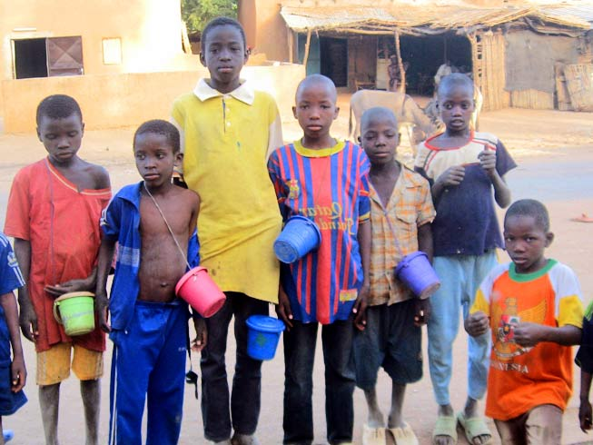
В Джубе, столице Южного Судана, где недавно вспыхнуло жестокое насилие, крайне нуждаются в продовольственной помощи. Но продовольственный кризис длится уже месяцы, приводя к многочисленным жертвам. Комитет помощи Джубской епархии (Juba Diocese’s Relief Committee) обратился к Фонду Варнава за помощью: 12,000 человек срочно нуждаются в продовольствии. Христианам предлагают продовольствие по специально сниженной цене для гуманитарной помощи. Помогите нам, пожалуйста, накормить наших братьев и сестер, это нужно сделать как можно быстрее.
“Кризис обострился с начала июля, из-за чего многие люди покинули свои дома и перебрались в церкви и школы . . . другие прячутся в больницах, кто-то прячется в зарослях в пригороде Джубы. Сотни жителей убиты, многие ранены”, - пишет нам Джексон, секретарь Джубской епархии Епископальной церкви Судана. Многие дома разграблены и сожжены.
“Я уже слышал о 15 случаях смерти из разных приходов нашей епархии из-за вспыхнувшего голода. В их числе пожилые, беременные, дети и кормящая мать, - продолжает Джексон. – Число погибших будет расти, так как в магазинах заканчиваются продукты”.
Продовольствие – первостепенная нужда
Самая срочная нужда – это продовольствие, особенно для пожилых, детей и кормящих матерей, а также для тех семей, чьи дома были сожжены или разграблены. Комитет помощи Джубской епархии уже выявил 2,593 семей, нуждающихся в продовольственной помощи в районах Мунуки и Гуделе. В ближайшее время будут оценена ситуация в других районах.
На втором месте по срочности стоит нужда в посуде, палатках и медикаментах.

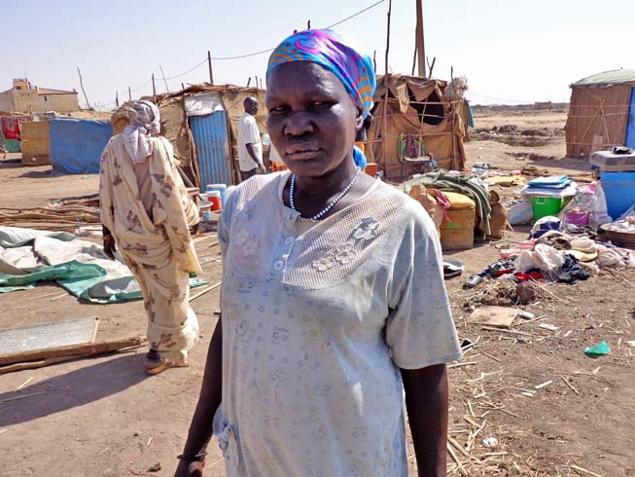
Это особая возможность для Церкви - оказать помощь в самую трудную минуту
Руководитель городского совета сообщил, что в Джубе остались только два действующих магазина, запасов продовольствия хватит только на месяц. Но он пообещал Церкви продовольствие по сниженным ценам, если оно пойдет на гуманитарные цели. Например, мешок маисовой муки (50 кг), который стоит 2,500 южносуданских фунтов в магазине, Церковь сможет купить за 1,500 южносуданских фунтов ($38).
Благодаря вашим пожертвованиям Джубская епархия сможет воспользоваться этой возможностью и помочь нуждающимся во имя Христа.
Жертвуйте:
Чтобы помощь голодающим в Южном Судане, направляйте пожертвования в фонд Южный Судан — Фонд помощи жертвам насилия (код проекта: 48-1171)
Пожертвовать

Фонд Варнава
barnabasfund.ru

